
Druztovská černá ovce 2025/2026

Pořadatel: Lukostřelecký klub Druztová
Halové závody: 22. 11. 2025
03. 01. 2026
10. 01. 2026
24. 01. 2026
03. 02. 2026 – úterý

Místo konání: Lukostřelecká hala LK Druztová, GPS souřadnice 49.794520, 13.430823

Ředitelka závodu: Karolína Sekmilerová
Rozhodčí: J. Buňata, M. Bárta, J. Rous, P. Rada
Přihlášky: -přes Rcherz.com
-na email: lkdruztova@seznam.cz, nebo telefonicky 776 355 903
-na přihlášce uvádějte správné kategorie závodníků a velikost terče
-uzávěrka přihlášek vždy 4 dny před závodem do 24:00 hod.
-v případě vyššího počtu zájemců, než je kapacita haly, dostanou přednost dříve přihlášení závodníci/ (v případě bude vytvořena 3. skupina od 17h)

Ubytování: Pořadatel nezajišťuje.
Rozlosování: Provede pořadatel nejpozději den před závodem, informace o rozlosování budou dostupné přes Rcherz.com.
Startovné: -dospělí, dorost, žáci 300,-Kč
-nečlenové ČLS 400,-Kč
-členi LK Druztová 150,-Kč

Úhrada startovného: -na vlastní náklady nebo na náklady vysílajících klubů
-před zahájením závodu v hotovosti

Předpis: Závodí se dle pravidel WA, Soutěžního řádu a tohoto rozpisu.
Sestavy: H 18, H 10
Soutěže: -reflexní luk, holý luk, kladkový luk
-kateg. – senioři, seniorky, muži, ženy, dorost, žáci, žáci do 10let

Časový rozpis: 1.skupina (ranní):
08:00 prezentace závodníků
08:25 nástup
08:30 zahájení střelby

2.skupina (polední):
12:30 prezentace závodníků
12:55 nástup
13:00 zahájení střelby

Vyhlášení výsledků a předání cen jednotlivých závodů proběhne vždy po skončení závodu.
Občerstvení: - v místě konání je bufet
Upozornění: - časový limit pro střelbu je 90s
-Každý závodník startuje na vlastní nebezpečí.
-Pořadatel si vyhrazuje právo na jakékoliv změny v tomto rozpise či omezení počtu závodících.
-Přezutí do haly nutné.

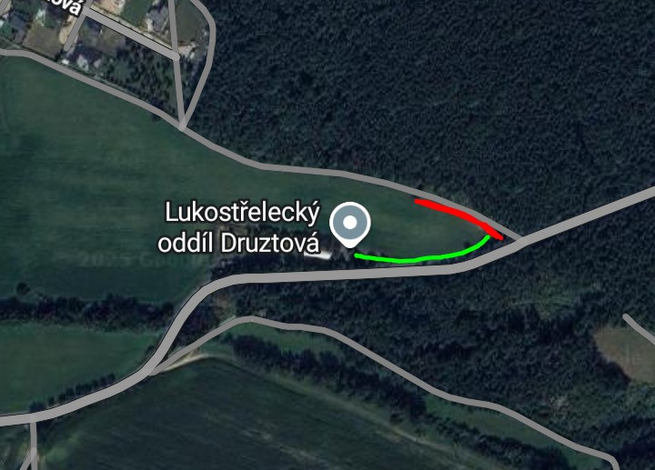
Parkování: V případě plného parkoviště, je možno parkovat nad střelnicí u lesa při polní cestě (červená čára) a sejít na střelnici brankou po zelené.
Upozornění: branka je nově v rohu střelnice – nejblíže k parkovišti! Nejkratší cesta je po zelené vyznačené.

V Druztové 8. 11. 2025
Karolína Sekmilerová
Předsedkyně LK Druztová

